类型一 三位数加减应用题
【基础训练】
一、加法
(一)三位数加三位数不进位加法
1.妈妈去超市买东西，买了一个电饭煲用了126元；买了一个电风扇用去了150元，妈妈大约一共用去了 元。

2．李明家去年养鸭600只，今年比去年多248只，今年养了多少只鸭？

3．果园里有苹果树320棵，梨树170棵，梨树和苹果树一共多少棵？

4．三年级有410人，四年级有480人，每人发一条红领巾，900条够吗？

5．某工厂一月份用水160吨，二月份用水130吨，这两个月一共用了多少吨水？

（二）三位数加两、三位数的不连续进位加法
6．新华小学为灾区小朋友捐书250本，兴隆小学捐书460本，两所小学一共捐书多少本？

7.春天希望小学有男同学302名，有女同学289名，他们学校一共约有多少名学生？

8.三年级有203人，四年级有279人，三、四年级一共有多少人？

（三）三位数加三位数的连续进位加法
9.池塘里有360条鲤鱼，有240条鲫鱼，池塘里一共有多少条鱼？

10.爸爸想买一辆自行车和一台录音机，大约需要多少钱？
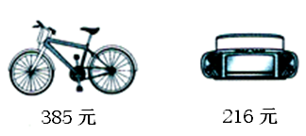

二、减法
（一）三位数减三位数的不退位减法
11.新城小学有男生689人，女生比男生少145人。女生有多少人？

12.水果店运进318千克荔枝，上午卖出276千克，还剩多少千克？

13.新华书店购进故事书860本，文艺书410本，购进的故事书比文艺书多多少本?

14.小民身高110厘米，小红身高140厘米，小民比小红矮几厘米？

（二）三位数减两位数的连续退位减法
15. VCD原价620元，现价489元，现在这台VCD比原来的价格便宜多少钱？
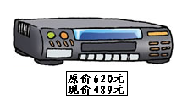

16．今年载了320棵树，去年栽的比今年少75棵。
（1）去年栽了多少棵？
（2）两年共栽了多少棵？

17．幼儿园有720个孩子，其中男孩有382个，女孩有多少个？

（三）被减数中有0的连续退位减法
18．一台影碟机789元，一台电视机1200元，一台电视机比一台影碟机大约贵多少元？

19.新华书店的一种新书有600本，卖出192本，还剩下多少本？

【拔高训练】
1.看书。
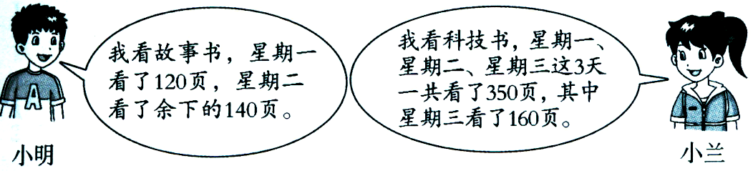
- 小明看的故事书一共有多少页？

（2）小兰星期一和星期二这两天一共看了多少页？

2．下图是某自然保护区长臂猿数量变化情况。
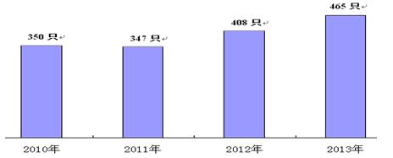

（1）2011年比2010年少多少只？
（只）
＝
（2）2013年比2012年多多少只？
（只）
＝

3．手提包210元 靴子328元 裤子208元 上衣98元
（1）买一个手提包和一双靴子一共需要多少钱？

（2）买一件上衣和一条裤子一共需要多少钱？

（3）买一双靴子比一条裤子贵多少钱？

4．小红家、小明家和学校在同一条路上，小红家到学校有546米，小明家到学校有248米，小红家到小明有多少米？（两种情况都写出来）

5．读表格完成题目。
名 称 | 故事书 | 连环画 | 科技书 | 漫画书
本 数 | 350本 | 470本 | 140本 | 220本[来源:学。科。网Z。X。X。K]
（1）故事书和连环画一共多少本？
（2）科技书比漫画书少多少本？
（3）你来提出一个数学问题并解答？
问题： ．
列式解答： .
答： ．

6.图书借阅登记表。（单位：本）
书名 | 总数 | 借出 | 还剩
儿童文学 | 403 | 245
少年文艺 | 904[来源:Zxxk.Com] |  | 856
名人故事 |  | 526 | 165

7.列式计算。
（1）244比700少多少？

（2）比306多95的数是多少？

- 被减数是321，减数是79，差是多少？
[来源:Zxxk.Com]

8.今天某家禽超市卖出商品的数量如下。
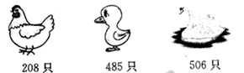
（1）今天共卖出鸡和鸭大约几百只？

（2）今天卖出的鸭比鹅少多少只？

（3）今天卖出的鸡、鸭、鹅大约几百只？

9.工程队挖水渠，第一周挖了613米，第二周挖的比第一周少28米，第二周挖了多少米？两周一共挖了多少米？

10.李叔叔购物。
- 买一张桌子和一把椅子大约几百元？

- 一台洗衣机比一张桌子大约贵几百元？

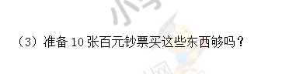

[来源:学&科&网Z&X&X&K]

参考答案与解析
【基础训练】
1.【答案】126+150=276(元)
答：妈妈大约一共用去了276元。
2.【答案】600+248=848（只）
答：今年养了848只鸭。
3.【答案】320+170=490（棵）
答：梨树和苹果树一共490棵。
4.【答案】410+480=890（条） 890＜900，所以900条够。
5.【解析】求两个数的和，用加法即可。
【答案】160+130=290（吨）
答：这两个月一共用了290吨水。
6.【答案】250+460=710（本）
答：两所小学一共捐书710本。
7.【解析】本题根据题意，春天希望小学有男同学302名，有女同学289名，他们学校一共约有302+289≈600（名）。
【答案】302+289≈600（名）
答：他们学校一共约有600名。
8.【答案】203+279=482（人）
答：三、四年级一共有482人。
9.【答案】360+240=600（条）
答：池塘里一共有600条鱼。
10.【答案】385+216=601（元）
答：大约需要601元钱。
11.【解析】已知一个数，求比这个数小多少的问题，用减法，因此，本题用男生人数减去女生比男生少的人数即可得解。
【答案】689-145=544（人）
答：女生有544人。
12.【答案】318-276=42（千克）
答：还剩42千克。
13.【解析】求一个数比另一个数多多少，利用减法，用大数减小数即可，因此求故事书比文艺书多多少，用故事书的数量减去文艺书的数量即可。
【答案】860-410=450（本）
答：购进的故事书比文艺书多450本。
14.【答案】140-110=30（厘米）
答：小民比小红矮30厘米。
15.【答案】620-489=131（元）
答：现在这台VCD比原来的价格便宜131元钱。
16.【答案】（1）320-75=245（棵）
答：去年栽了245棵树。
（2）320+245=565（棵）
答：两年共栽了565棵树。
17.【答案】720-382=338（个）
答：女孩有338个。
18.【解析】本题用减法即可解决，需要注意的是计算中被减数1200,计算过程中需要连续退位。
【答案】1200-789=411（元）
答：一台电视机比一台影碟机大约贵411元。
19.【答案】600-192=408（本）
答：还剩下408本。

【拔高训练】
1.【答案】（1）120+140=260（页）
答：小明看的故事书一共有260页。
（2）350-160=190（页）
答：小兰星期一和星期二这两天一共看了190页。
2.【答案】（1）350-347=3（只）
（2）465-408=57（只）
3.【答案】（1）210+328=538(元)
答：买一个手提包和一双靴子一共需要538元。
（2）98+208=306（元）
答：买一件上衣和一条裤子一共需要306元。
（3）328-208=120（元）
答：买一双靴子比一条裤子贵120元。
4.【答案】小红家和小明家在学校的两侧 546+248=794（米）
小红家和小明家在学校的同一侧 546-248=298（米）
5.【答案】（1）350+470=820（本）
答：故事书和连环画一共820本。
（2）220-140=80（本）
答：科技书比漫画书少80本。
（3）问题：连环画比科技书多多少本？
列式解答：470-140=330（本）
答：连环画比科技书多330本。
6.【答案】
书名 | 总数 | 借出 | 还剩
儿童文学 | 403 | 245 | 158
少年文艺 | 904 | 48 | 856
名人故事 | 691 | 526 | 165

7.【答案】（1）700-244=456
（2）306+95=401
（3）321-79=242
8. 【解析】本题根据题意，鸡有208只，鸭子有485只，大鹅有506只，今天共卖出鸡和鸭大约208+485≈700（只）；今天卖出的鸭比鹅少506-485=21（只）；今天卖出的鸡、鸭、鹅大约208+485≈700（只），700+506≈1200（只）。
【答案】（1）208+485≈700（只）
答：今天共卖出鸡和鸭大约700只。
（2）506-485=21（只）
答：今天卖出的鸭比鹅少21只。
（3）208+485≈700（只），700+506≈1200（只）
答：今天卖出的鸡、鸭、鹅大约1200只。
9.【解析】由第二周挖的比第一周少28米，及第一周挖了613米，可求第二周挖的数量；将两周挖的数量相加，即可得出两周一共挖了多少米？
【答案】613-28=585（米）
答：第二周挖了585米。
585+613=1198（米）
答：两周一共挖了1198米。
10.【解析】本题根据题意，桌子316元，椅子68元，洗衣机620元，买一张桌子和一把椅子大约316+68≈370（元）；一台洗衣机比一张桌子大约贵620-316≈300（元）；316+68+620=1004（元）>1000，所以不够。
【答案】（1）316+68≈390（元）
答：买一张桌子和一把椅子大约390元。
（2）620-316≈300（元）
答：一台洗衣机比一张桌子大约贵300元。
（3）316+68+620=1004（元）>1000
答：准备10张百元钞票买这些东西不够。[来源:学科网ZXXK]

